

**・・・下村保育園**

**キャッチフレーズ・・・**

やぶさめ

下っ子

実りっ子

**射水市立下村保育園**

射水市加茂中部817-1

TEL：59-2090

FAX：59-2091

2014





* ***運動会　９月２７日（土）　9時～***

『スポーツの秋*！*』　友だちと一緒にかけっこしたり、リズム表現や競争など、年齢に応じた活動に取り組みます。

子ども達は、ほめてもらったり励ましてもらったりすることでさらに意欲的になります。一人一人の頑張りを認め、たくさん応援してあげてください。

＊詳細、プログラムについては後程ご案内します。

●***30日(火) ディサービスセンターの***

***おじいちゃん、おばあちゃんをお招き***

6月と8月に子ども達が訪問交流をしてきました。今度は保育園にお招きして

楽しいひと時を過ごします。

　　　また、15日は敬老の日。

　　　祖父母の方々に感謝の気持ち

を表しましょう。

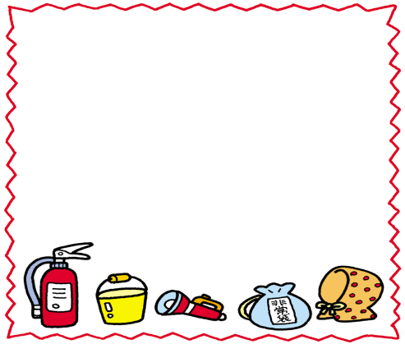

* ***シェイクアウト訓練 2日***

　地震を想定して、参加者が一斉に身を

守るための安全行動を実施するという新しい形の訓練に子ども達が挑戦します。

　　　　① まず低く─ＤＲＯＰ！

　　　　② 頭を守り─ＣＯＶＥＲ！

　　　　③ 動かない─ＨＯＬＤ ＯＮ！

***～足に合った靴を選びましょう～***

これからの季節戸外での活動が多くなってきます。子どもの靴は足に合っていますか？

足の骨や土踏まずが形成される乳幼児期こそ、ぴったりの靴選びが重要です。

***～合う靴の見極め方～***

＊つま先に１㎝程ゆとりがあり、足の指が動くもの

＊足に馴染んでいるもの ＊靴の先がよく曲がるもの

＊洗濯しやすいもの ＊踵がしっかりしているもの

**《今月のねらい》**

○全身をつかって、いろいろな運動あそびや表現あそびを楽しむ

○身近な自然に触れて、夏から秋への季節の変化に気づく

　朝夕吹き抜ける風が少しずつ秋を運んできています。しかし、日中はまだまだ暑い日が続いています。

　子ども達のあそびも水あそびから運動あそびへと変わっていき、今月は運動会に向けて色々な活動に取り組みます。

一人一人、やりとげた充実感が感じられるよう援助していきたいと思っています。

　夏の疲れや気温の変化から体調を崩しやすい時期です。元気に登園できるように十分気をつけてあげましょう。

|  |  |  |  |  |  |  |  |  |  |  |  |  |  |  |  |  |  |  |  |  |  |  |  |  |  |  |  |  |  |  |
| --- | --- | --- | --- | --- | --- | --- | --- | --- | --- | --- | --- | --- | --- | --- | --- | --- | --- | --- | --- | --- | --- | --- | --- | --- | --- | --- | --- | --- | --- | --- |
| 日 | 1 | 2 | 3 | 4 | 5 | 6 | 7 | 8 | 9 | 10 | 11 | 12 | 13 | 14 | 15 | 16 | 17 | 18 | 19 | 20 | 21 | 22 | 23 | 24 | 25 | 26 | 27 | 28 | 29 | 30 |
| 曜 | 月 | 火 | 水 | 木 | 金 | 土 | 日 | 月 | 火 | 水 | 木 | 金 | 土 | 日 | 月 | 火 | 水 | 木 | 金 | 土 | 日 | 月 | 火 | 水 | 木 | 金 | 土 | 日 | 月 | 火 |
| 行　　事 |  | 交通安全指導  シェイクアウト訓練 ● | 絵画教室（５歳児） |  |  |  |  | 発育測定（ひよこ・ほし） | 発育測定（そら・にじ） | 誕生会 |  | 防犯訓練 |  |  | 敬老の日 | **※**17日(水)は、きのこご飯の献立ですので  主食はいりません。 | **※** |  |  |  |  | 避難訓練 | 秋分の日 | 運動会予行 |  |  | 運動会 ● |  |  | 下村ディサービスの  皆さんお招き ● |